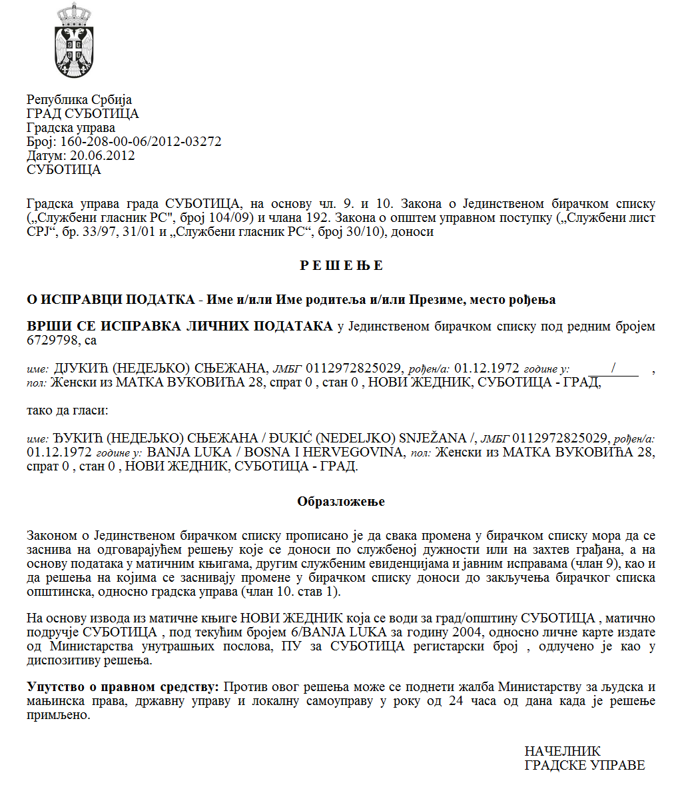

Република Србија

Аутономна Покрајина Војводина

Општина Сента

Општинска управа општине Сента

Начелник Оппштинске управе општине Сента

Број: 000362298 2025 08858 004 000 020 271

Дана: 21.04.2025. године

С е н т а

На основу члана 86. став 2. Закона о државној управи („Службени гласник РС”, број 79/2005, 101/2007, 95/2010, 99/2014, 47/2018 и 30/2018 - др. закон), члана 39. Закона о општем управном поступку („Службени гласник РС”, број 18/2016, 95/2018 - аутентично тумачење и 2/2023 - одлука УС) и на основу 57. и 58. Одлуке о општинској управи општине Сента (“Службени лист општине Сента“, број 12/2024) начелник Општинске управе општине Сента дана 21.04.2025. године доноси

**Р Е Ш Е Њ Е**

**о измени Решења**

**о одређивању овлашћеног службеног лица за одлучивање у управним стварима и за предузимање радњи у поступку пре доношења решења**

1. **БРИШЕ СЕ** **име и презиме „Михаљ Короди“ под тачком 3.** изтабеле у тачци 1. Решења о одређивању овлашћеног службеног лица за одлучивање у управним стварима и за предузимање радњи у поступку пре доношења решења.
2. Остале одредбе Решења остају непромењене.
3. Општинска управа општине Сента дужна је да на погодан начин објави ово решење, тј. истицањем решења на Огласној табли органа и на сајту општине Сента.
4. Ово решење ступа на снагу даном доношења.

**Образложење**

Према члану 86. став 2. Закона о државној управи („Службени гласник РС”, број 79/2005, 101/2007, 95/2010, 99/2014, 47/2018 и 30/2018 - др. закон) одредбе закона о начелима деловања органа државне управе, јавности рада и односима са грађанима, положеном државном стручном испиту потребном за вршење послова државне управе, школској спреми потребној за добијање овлашћења за вођење управног поступка и доношење решења у управном поступку и о канцеларијском пословању сходно се примењују на све имаоце јавних овлашћења кад врше поверене послове државне управе, као и на органе аутономних покрајина, општина, градова и града Београда у њиховом делокругу.

Чланом 39. Закона о општем управном поступку („Службени гласник РС”, број 18/2016, 95/2018 - аутентично тумачење и 2/2023 - одлука УС) прописано је да орган поступа у управној ствари преко овлашћеног службеног лица. Овлашћено службено лице, у смислу овог закона, јесте лице које је распоређено на радно место које чине и послови вођења поступка и одлучивања у управној ствари, или само послови вођења поступка или предузимања појединих радњи у поступку. Ако службено лице није одређено, решење у управном поступку доноси руководилац органа. Орган на погодан начин објављује која су службена лица овлашћена за одлучивање у управним стварима, а која за предузимање радњи у поступку пре доношења решења.

Како је овлашћеном службеном лицу Михаљу Кородиу, под тачком 3. у табели у тачци 1. Решења по сили закона престао радни однос – отишао у пензију и то дана 19.04.2025. године, на основу горе изнетих, ваљало је донети решење као у диспозитиву.

Начелница Општинске управе општине Сента

Едит Шарњаи Рожа, дипл.правник с.р.